平成28年度 都市計画マスタープラン策定実習最終発表　4班 　　　　　　　　　　　　　　2017/02/10

**我が 土・浦・街**

班長：清田彩夏　赤平賢人　小原岳輝　田中皓大　二神克也　TA：友成将

**１　背景**

土浦市民は自分のまちについてどう感じているのだろうか。その一つの指標として愛着が考えられる。平成27年度市民満足度調査（以下満足度調査とする）からは、土浦市への愛着を持っていると回答した人は約65%という結果だった。隣のつくば市が80％であることを考えると決して高いとは言えない。

　そもそも愛着を持つことが良いことなのだろうか。鈴木・藤井（2008）によれば、地域に対する愛着を持つことが住民の協力行動（町内会活動やまちづくり活動など）を促す因果関係の存在が統計的に支持されている(論文Ⅰ)。また住民主体のまちづくりであることのメリットとしては、住民のニーズが反映されやすいことや、まちを住民の社会貢献の場として機能させることが可能なことが挙げられる。そもそも地域コミュニティの維持・管理には住民同士の協力や住民主体であることは必要不可欠だろう。これらの理由から、まちへの愛着を高めることには十分意義があると考えた。

**2　 将来都市像**

　住民のまちに対する愛着が、まちづくりへの積極的な住民参加を促す。また住民主体で参加することでさらにまちへの愛着へとつながるという図1のようなサイクルが生まれるだろう。このような好循環で「我がまち」と誇れるまちにすることを目標とする。今回私たちは愛着に着目した提案を行う。土浦市によって私たちの3つの提案を整備することで、このサイクルを回すきっかけとしたい。

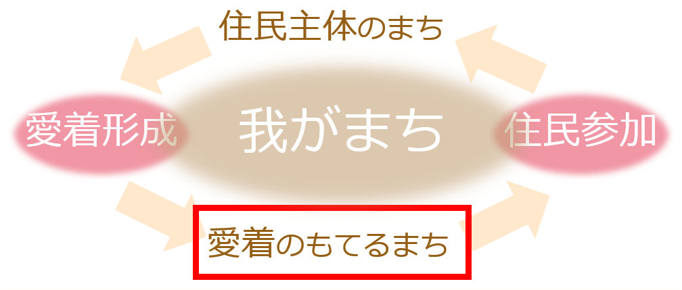

※その他の地区：

一中,二中,三中,四中,五中,六中,都和中地区を指す

図1 将来都市像

**3　 各提案の「5年後、20年後の展望」について**

　5年後という数字は、土浦市の中心市街地活性化基本計画をはじめとした、中心地活性化マニュアルで規定されている事業スパンのおおよその目安である。20年後は世代交代などを考慮した本計画の全体の目標年次とする。

**4　構想別の現状と提案**

**4.1 「土」構想**

テーマ　『自然と触れ合い、学べる学校』

**4.1.1　現状**

新治地区ではとくに少子高齢化が進み、平成30年4月に新治中学校と周辺3つの小学校（山ノ荘小学校、斗利出小学校、藤沢小学校）が小中一貫校となるため統廃合を迎え、未利用校舎が生まれる。

満足度調査では、住民が思う土浦市の強みは「豊かな自然」「新鮮かつ豊富な食料」であることから、さらに強みを押し出していくために農業の維持・発展は重要であると思われる。しかし土浦市の農業従事者は全国同様に減少しており、農業従事者の高齢化も進んでいる。将来の農業世代には若年層を取り込んでいくことが重要だ。図2は市内の耕作放棄地の割合を示したものであるが、半分以上が新治にあることが分かる。

図2　農用地区域における耕作放棄地の割合

また次ページの図3は耕作放棄地となった理由を示したグラフである。「耕作不便」が2割である一方、「高齢化」「人手不足」という物理的に活用可能な耕作放棄地が合わせて5割以上あることが分かる。新治の耕作放棄地を所有する農家からは、「高齢のため農機具を扱いきれない」「タダでもいいから耕作してもらいたい」などの声が聞かれている（土浦市耕作放棄地解消計画より）。活用できる資源はあるが、それを活用できる人が不足しているという現状が分かった。

図3　耕作放棄地になった理由（土浦市全体）

**4.1.2　提案　　　“農家の学校「にいはり」の開校”**

現状で述べた、若年層の新規就農者を増やすことの重要性、耕作放棄地の有効活用という観点から、提案として旧校舎を活用した農家の学校「にいはり」を開校する。

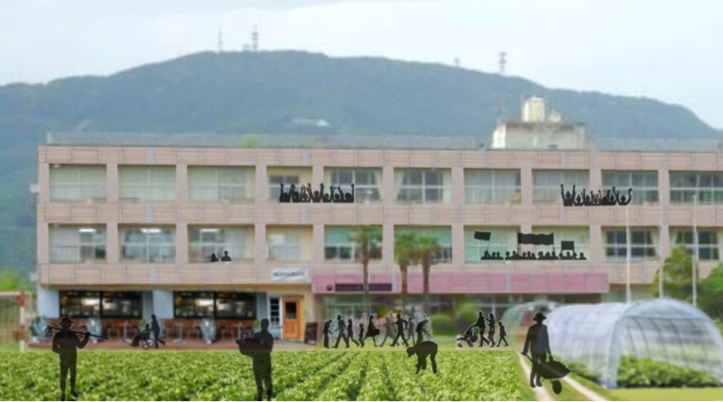

図4　農家の学校 将来イメージ図（土構想）

主体の関係図は図5のようになっており、講師には地元の農家の方を招き、小学校には講義室など学びの場のほか、宿泊施設や周辺住民も気軽に立ち寄れるレストラン＆マルシェを併設する。農業体験には校内の畑の他に耕作放棄地も利用する。

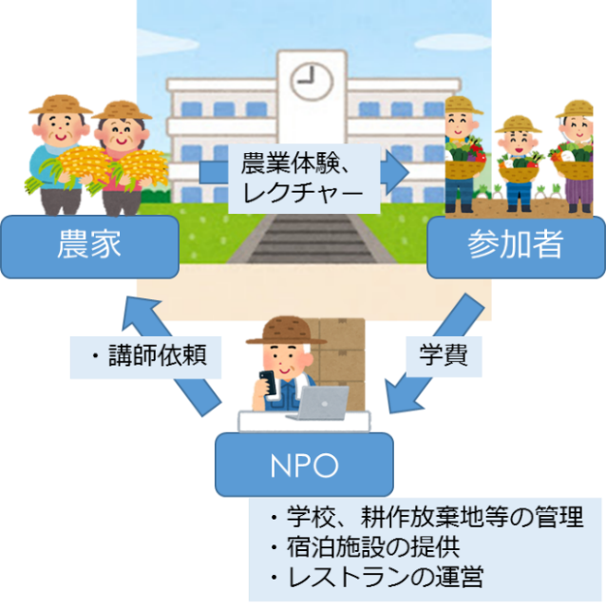

図5　農業の学校「にいはり」主体関係図

**4.1.3　5年後の展望**

「にいはり」の卒業生で新しく農業を始める人が出てくること、それにより徐々に若い世代が増えてくることを予想する。それに対応して、新規就農者には耕作放棄地・空き家などを格安で提供し、農業を新しく始めるハードルを低くする。また将来は農家という道の他にも「にいはり」の講師やレストラン＆マルシェの運営側に携わるなどの雇用を生み出すことも提案できる。

**4.1.4　20年後の展望**

後継者不足が徐々に解消されていくこと、生徒や先生などの農業ネットワークが形成されていることが予想される。規模の拡大に応じて、土浦の他の地区でも農家の学校を実施しさらなる効果の拡大を図っていく。農家、参加者、NPOや周辺住民との交流を生み、交流が愛着へ繋がる（論文Ⅴ） 。

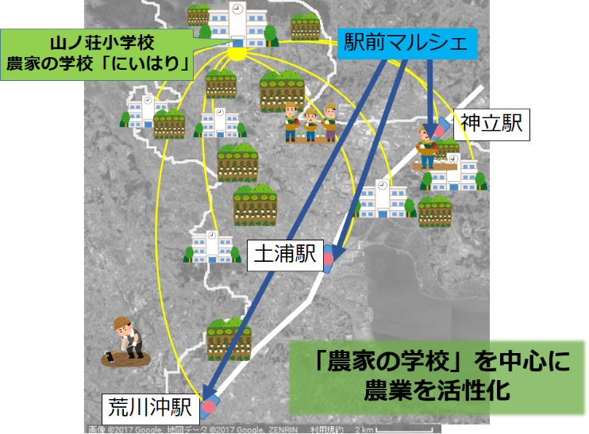

図6　土構想まとめ

**4.2　「浦」構想**

テーマ　『近くて「近い」霞ヶ浦へ』

**4.2.1　現状**

満足度調査では土浦市の資源として「霞ヶ浦」を挙げる人が最も多かった。さらに施策の重要度を見てみると「湖や川をきれいにする対策」が55項目中6番目に高い結果となった。これらより、霞ヶ浦を身近に感じられる公園を人々が利用し、水質改善に向けて住民主体による活動が活発に行われるのではないかと考え既存の霞ヶ浦総合公園に着目した。

　霞ヶ浦総合公園は市内最大級の総合公園として様々なスポーツ施設やハス園など豊かな植生を楽しむことできる。しかし、霞ヶ浦沿いは大部分が立入禁止となっており、霞ヶ浦を間近で見渡せる場所はごく一部に限定されている。また、霞ヶ浦の水質は改善が見られない状態が続いている。

**4.2.2　提案　　　“霞ヶ浦総合公園親水化計画”**

霞ヶ浦における親水空間の形成のため、霞ヶ浦総合公園の湖畔にデッキを整備することを提案する。

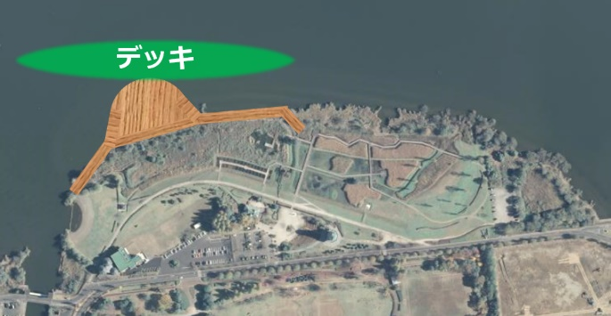

図7　デッキの設置場所

デッキは人工砂浜から水生植物園まで整備することにより、来園者の散策スポットとなる。通常時はキッチンカーを利用したオープンカフェとする。併せて水上ライブやビアガーデンなど様々なイベントも行われる場所としても機能させることにより、更なる人々の憩いの場を形成する。

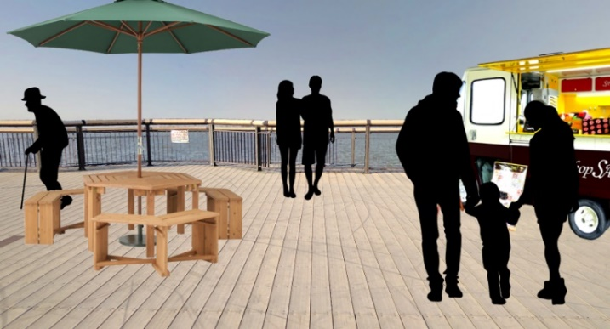

図8　デッキ 将来イメージ図

**4.2.3　5年後の展望**

これらの施策によって霞ヶ浦への興味・関心が生まれ公園利用者の増加が見込まれる。これらの対策として土浦駅-総合公園間の路線バスの増便や、つくば霞ヶ浦りんりんロードの休憩所などとしての拠点化を推進していく。

**4.2.3　20年後の展望**

　イベント開催により住民の「行きつけの場所」となること、霞ヶ浦の水質浄化に対する興味・関心が高まっていくことを予想する。さらなる公園の利用促進や需要増加に応じて、おおつ野地区や他市への定期船を運航することもあるだろう。

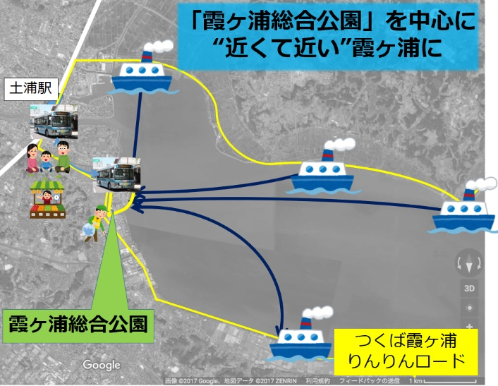

図9　浦構想まとめ

**4.3　「街」構想**

テーマ　『にぎわいで愛着のもてる商店街』

**4.3.1　現状**

中心市街地の活性化は、地域愛着の醸成にも肯定的な影響を及ぼしうるということが分かっている(論文Ⅱ)一方で、満足度調査において「中心市街地のにぎわい対策」や「駅前開発など中心市街地の整備」の項目は、重要度は高いものの、満足度は低いという結果を示した。

土浦駅から450mほどの場所にあるモール505は、かつては中心市街地の商業の中心としてにぎわったが、現在では空きテナントが増え、2Fの空き店舗率(=空き店舗数/総店舗数)は55.6％、3Fは50％と、フロアの半分以上が空き店舗となっていることが分かった。

**4.3.2　提案　　“モール505リニューアル”**

　商店街に期待される物理的機能として「おしゃれな雰囲気の

ある商店街」、「専門店や個性的な店のある商店街」、「ひと休み

できる場所のある商店街」といった項目が挙げられる(論文Ⅲ)。昭和60年代に建てられ、老朽化も進んでいるモール505においてにぎわいのある商店街を形成するために、既存の建物をリノベーションにより大型複合商業施設として整備することを提案する。

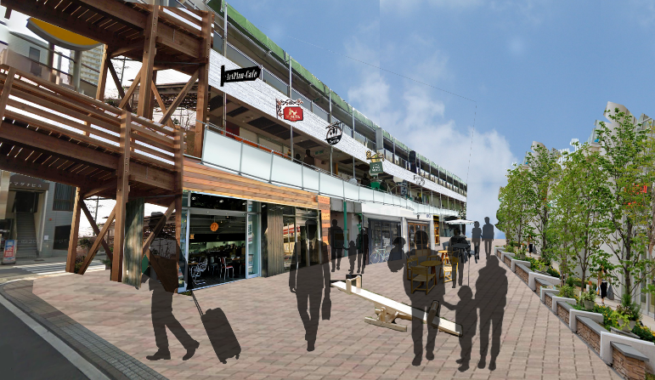

図10　モール505リノベーション 将来イメージ図

1Fにはテクノロジーカフェや自転車カフェなどの「コンセプトカフェ街」を形成しつつ、市民に同じ趣味を持つ人との新たな交流を生む機会を与える。また「まちの駅」として観光案内所や休憩所、野菜の直売所、レンタサイクルなどを利用できる拠点を開設し、観光客と住民の交流の場とする。さらに、「お試し店舗」のスペースを設ける。これは好きな日の好きな時間帯でライフスタイルに合わせたお試し起業ができるというもので、住民が参加しやすい商店街づくりを促す。

**4.3.3　5年後の展望**

個性的なお店に住民が集まること、観光案内所を通じて駅から歴史の小径までの中継拠点となり観光客の動線が作られていくことなどが予想される。また、人の目のある安全な場所として周辺の子供の遊び場にもなっていくだろう。イベントを通じた交流の機会も増えていくと思われる。

**4.3.4　20年後の展望**

モール505はかつてのように街の中心として栄え、住民と観光客でにぎわう拠点になると予想する。住民主体で行われるイベント企画も増えていく。かつて親に連れられてモール505を訪れていた世代がこの頃には親世代となり、我が子を連れてモール505を訪れるという光景も見ることができるようになるであろう。

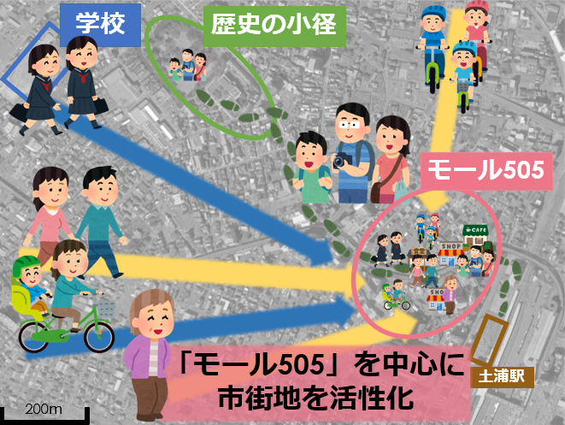

図11　街構想まとめ

**5　まとめ**

　以上の提案を通して、土(農家の学校)・浦(霞ヶ浦総合公園)・街(モール505)が愛着形成の拠点となり、そこで生まれた愛着が住民の主体的な行動を喚起し、それがまた愛着につながる

というサイクルが完成することで、「我がまち」といった意識が醸成されていくだろう。

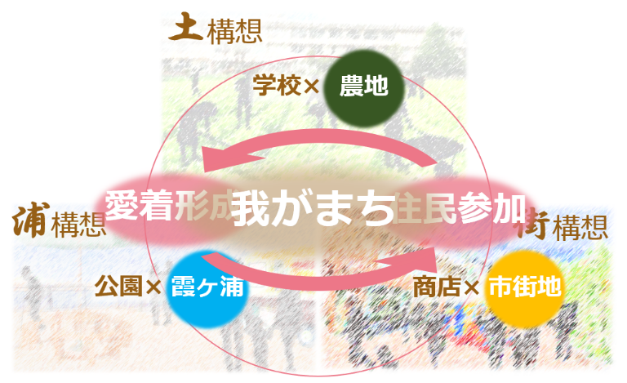

図12　我がまち形成のアプローチ

**6　参考文献**

[論文引用]--------------------------------------------------

Ⅰ.鈴木春菜,藤井聡.（2008）「地域愛着が地域への協力行動に及ぼす影響に関する研究」.土木計画学研究・論文集 ,25(2),p357-362.

Ⅱ.鈴木崇之,石川徹,貞弘幸雄,浅見泰司.（2011）「都市施設が移住者のまちへの愛着に及ぼす影響に関する研究」日本都市計画学会　都市計画論文集,Vol.46 No.3,p117-123.

Ⅲ. 鈴木春菜,藤井聡.（2007）「利用店舗への愛着が地域愛着へ及ぼす影響とその規定因に関する研究」.都市計画論文集,42(3),p13-18

Ⅳ.鈴木春菜,藤井聡.（2008）「『地域風土』への移動途上接触が 『地域愛着』に及ぼす影響に関する研究」.土木学会論文集D,64(2),p179-189

Ⅴ.引地博之,青木俊明,大渕憲一.（2009）「地域に対する愛着の形成機構　ー物理的環境と社会的環境ー」.土木学会論文集D,Vol.65 No.2,p.101

---------------------------------------------------------------

・平成27年度つくば市民意識調査

http://www.city.tsukuba.ibaraki.jp/dbps_data/_material_/_files/000/000/018/874/27FYshiminishikichosa_gaiyo.pdf(最終閲覧日2016-12-16)

・平成27年度土浦市民満足度調査報告書

http://www.city.tsuchiura.lg.jp/data/doc/1470707730_doc_3_1.pdf(最終閲覧日2016-12-16)

・広島市 - まちづくり読本／2

http://www.city.hiroshima.lg.jp/www/contents/1348190084956/index.html(最終閲覧日2016-12-16)

・MALL505 川口ショッピングセンター[茨城県土浦市]

http://mall505.co.jp/(最終閲覧日2016-12-16)

・自転車好きにおすすめしたい東京の「チャリカフェ」5選

http://www.favy.jp/topics/236(最終閲覧日2016-12-16)

・吉岡むつみ・松原斎樹(2010).五感で自然を感じることが「住まいへの愛着」の形成に及ぼす影響

http://ci.nii.ac.jp/els/110009665804.pdf?id=ART0010143088&type=pdf&lang=en&host=cinii&order_no=&ppv_type=0&lang_sw=&no=1481724711&cp=(最終閲覧日2016-12-16)

・みどりの時計台とは｜ご案内｜

http://midorinotokeidai.com/about_us/about(最終閲覧日2016-12-16)

・みなくさマルシェ新鮮野菜市フェリエ南草津　アカウントページ｜LINE

https://page.line.me/xat.0000171397.ncd(最終閲覧日2016-12-16)

・コミュニティカフェの実態に関する調査結果[概要版]

http://www.hwrc.oita-u.ac.jp/publication/file/Text_2011_2.pdf　(最終閲覧日2017-01-27)

・土浦市中心市街地活性化基本計画「概要版」https://www.city.tsuchiura.lg.jp/data/doc/1413434126_doc_34_0.pdf　(最終閲覧日2017-01-27)

・消えゆく城下町を起業家たちが救う！～企業を促すチャレンジショップ整備～ - FAAVO兵庫https://faavo.jp/hyogo/project/407　(最終閲覧日2017-01-27)

・中心市街地活性化基本計画認定申請マニュアル – 内閣府

http://www.kantei.go.jp/jp/singi/tiiki/chukatu/pdf/h28manual_zentai.pdf　(最終閲覧日2017-01-27)

・耕作放棄地の再生利用のために – panfu_0903.pdf

https://www.pref.chiba.lg.jp/noushin/documents/panfu_0903.pdf(最終閲覧日2016-12-16)

・土浦市耕作放棄地解消計画荒川沖

https://www.city.tsuchiura.lg.jp/data/doc/1269591701_doc_27.pdf(最終閲覧日2016-12-16)

・山ノ荘小学校（土浦市本郷）｜ホームメイト・リサーチhttp://www.homemate-research-elementary-school.com/dtl/00000000000000083597/(最終閲覧日2017-01-24)

・農林業センサス：農林水産省http://www.maff.go.jp/j/tokei/census/afc/(最終閲覧日2017-01-27)

・あわら市ホームページ｜まちかどgraffiti 2014年 2月

http://www.city.awara.lg.jp/mokuteki/cityinfo/kouhou/graffiti/p004904.html(最終閲覧日2016-12-16)

・霞ヶ浦総合公園　園内一覧

http://www.city.tsuchiura.lg.jp/page/page001067.html

(最終閲覧日2016-12-16)

・CANALCAFÉ http://www.canalcafe.jp/(最終閲覧日2016-12-16)

・梅田経済新聞「土佐堀川に台船浮かべ水上ビアガーデン－周辺の会社員らでにぎわう」

http://umeda.keizai.biz/headline/567/(最終閲覧日2016-12-16)

・新潟市中央区「とやの物語2016」

http://www.city.niigata.lg.jp/chuo/torikumi/seisaku/toyano/toyamomonogatari2016.html(最終閲覧日2017-01-20)

・勾配計算

http://tomari.org/main/java/koubai_keisan.html(最終閲覧日2017-01-24)

・自転車計算！

http://www.geocities.jp/jitensha_tanken/road_slope.html(最終閲覧日2017-01-24)

・ナントのマルシェ – ナント日々の景色

http://chimeidiary.blog57.fc2.com/blog-entry-82.html(最終閲覧日2017-01-24)

・距離を伸ばしてみたポタ。：hal’s blog

http://blog.livedoor.jp/halnobu/archives/29339258.html(最終閲覧日2017-02-07)

http://s125.ibarakinews.jp/selection125det.php?genre=nature&id=92(最終閲覧日2017-02-07)

・第229回プレゼント　生産量日本一！JA土浦の【れんこん】

http://www.ibaraki-shokusai.net/present.php?id=692(最終閲覧日2017-02-07)

・帆引き船、湖上彩る　霞ヶ浦、3市が合同操業｜きたかんナビ

http://kitakan-navi.jp/archives/2215(最終閲覧日2017-02-07)